发布留言页面（有留言）
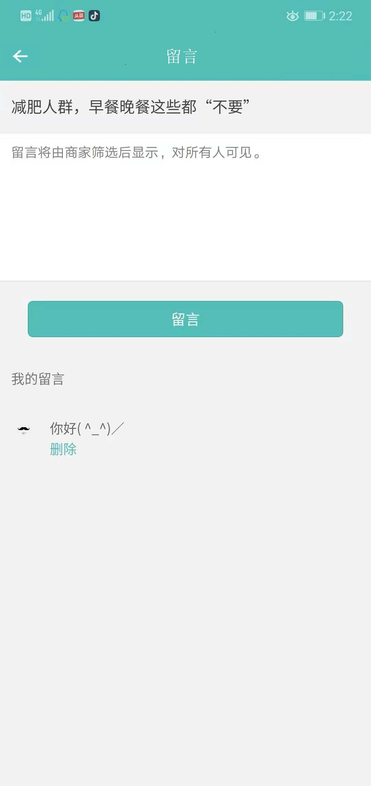

发布留言页面（没有留言）
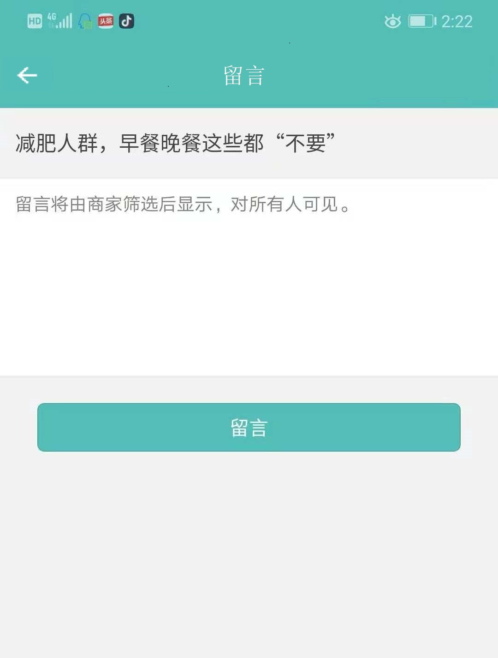
功能实现
- 点击返回按钮返回上一页，头部标题居中
- 点击输入框可以输入你想要的留言内容（输入框上面可知道你给那篇文章留言，最多输入200字）


- 点击留言按钮可以发布你输入输入框里的留言内容，发布成功后有个留言成功提示并返回上一页

留言成功提示“留言成功”弹框


- 我的留言区不仅可以看到我的全部留言（按留言先后顺序排列），还可以点击“删除”删除我的留言，会有删除提示，“取消”关闭提示，“确定”，删除成功留言会被删除，并有删除成功提示
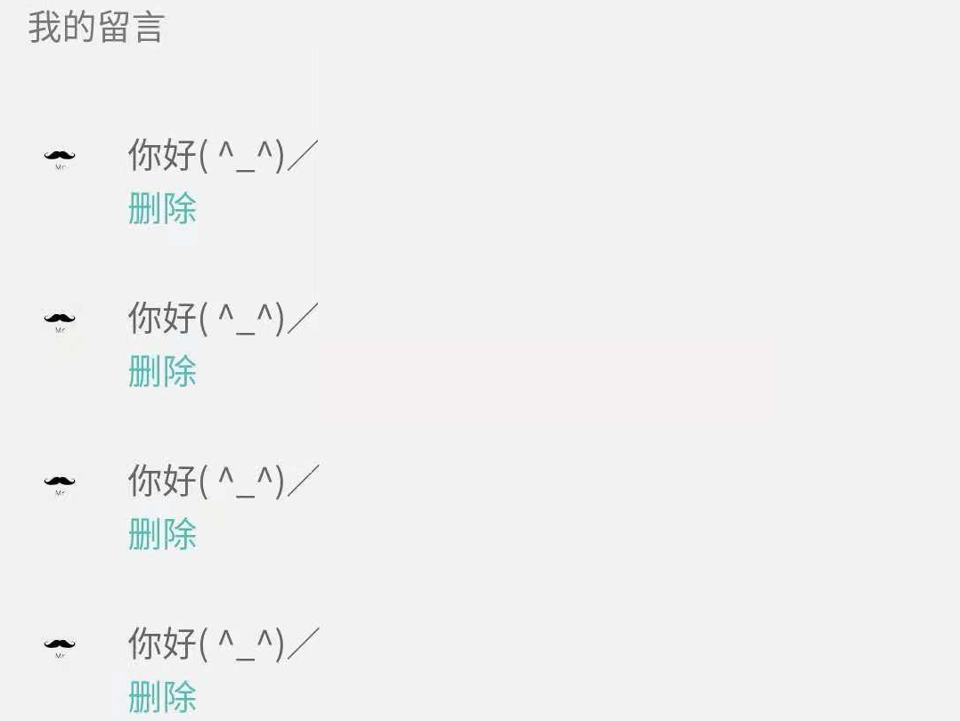
删除提示
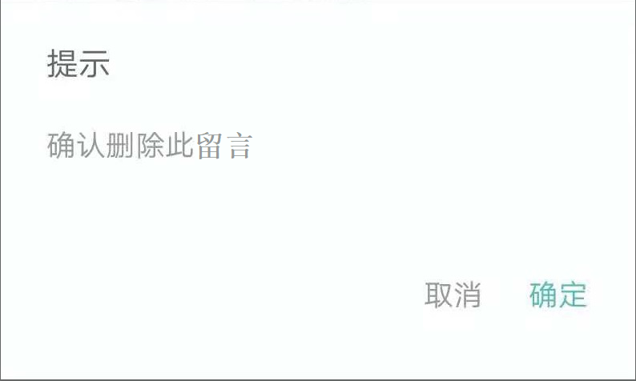
删除成功提示“删除成功”弹框


